ACTA No. | CCL 01-2023 | FECHA |  | 25 de marzo del 2023
ASUNTO | Reunión del Comité de Convivencia Laboral
LUGAR | Oficina de Excavaciones Correa Mejía S.A.S
HORA DE INICIO | 2:00 pm |  | HORA FINAL |  | 4:00 pm
ASISTENTES | Fabio Andrés Correa Mejia – Principal Representante del Empleador  Byron Tumal - Principal Representante de los Trabajadores.
OBJETIVO REUNION | Verificar quejas de acoso laboral del trimestre.

ORDEN DEL DIA / PUNTOS A TRATAR
- Verificación de la asistencia y quórum
- Lectura del Acta Anterior No. CCL04-2022.
- Cronograma de reuniones.
- Cronograma de Capacitaciones al Comité de Convivencia Laboral
- Gestión del Cambio
- Quejas de Acoso Laboral
- Próxima reunión.

DESARROLLO
- Verificando que existe quórum para deliberación y toma de decisiones, se procede a dar inicio al desarrollo de la reunión.

- Se realiza lectura del acta anterior Nro. CCL 04-2022 con fecha de 28 de diciembre de 2022.

- Cronograma de reuniones: En el mes de febrero se realizó el cronograma, el cual se socializa a continuación:

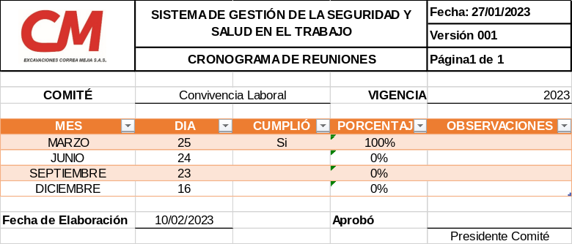

- Cronograma de Capacitaciones al Comité de Convivencia Laboral.

Se presenta a este comité los temas relacionados al Comité de Convivencia Laboral y las fechas. Así mismo en esta reunión se capacita al personal en comunicación asertiva.

MES | DÍA | AÑO | TEMA | OBJETIVO
Marzo | 25 | 2023 | Comunicación Asertiva | Brindar a los integrantes del comité de convivencia estrategias de comunicación para que los mensajes lleguen de manera correcta.
Junio | 24 | 2023 | Funciones y responsabilidades del Comité de convivencia según normatividad | Dar a conocer las funciones y responsabilidades que le confieren a los integrantes del Comité de Convivencia
Septiembre | 23 | 2023 | Que es acoso laboral | Capacitar al personal las situaciones catalogadas como Acaso Laboral, así como prevenir esta actividad en caso de detectarla a tiempo.
Diciembre | 16 | 2023 | Estrategia prácticas de resolución de conflictos y liderazgo | Dar a conocer las herramientas para implementar en la resolución de conflicto en el entorno laboral y personal

Como metodología se utiliza video CAPACITACIÓN: Comunicación Asertiva con el objetivo de sensibilizar a los integrantes en los tipos de comunicación Pasiva, Asertiva y Agresiva

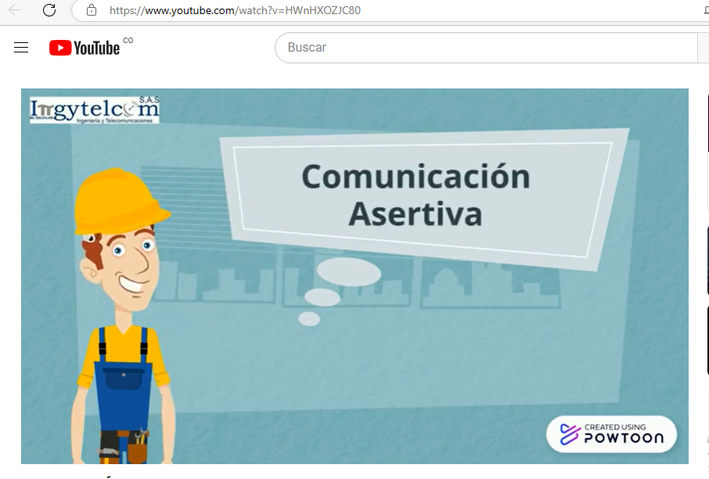

- Gestión del Cambio:

En materia de riesgos psicosocial, hasta el momento del año 2023 se emitieron la siguiente normatividad:

- Circular 026 de 2023 (08/03/2023) establece la prevención y atención del acoso laboral y sexual, violencia basada en género contra las mujeres y personas de los sectores sociales LGBTIQ+ en el ámbito laboral.

- Durante el primer trimestre del año 2023, no se reportaron quejas de acoso laboral.

- Se convocará próxima reunión para el día 24 de junio del 2023

_________________________ __________________________
Fabio Andrés Correa Mejia Byron Tumal
Principal del Empleador Principal de los trabajadores

